Основные принципы зонирования торгового зала

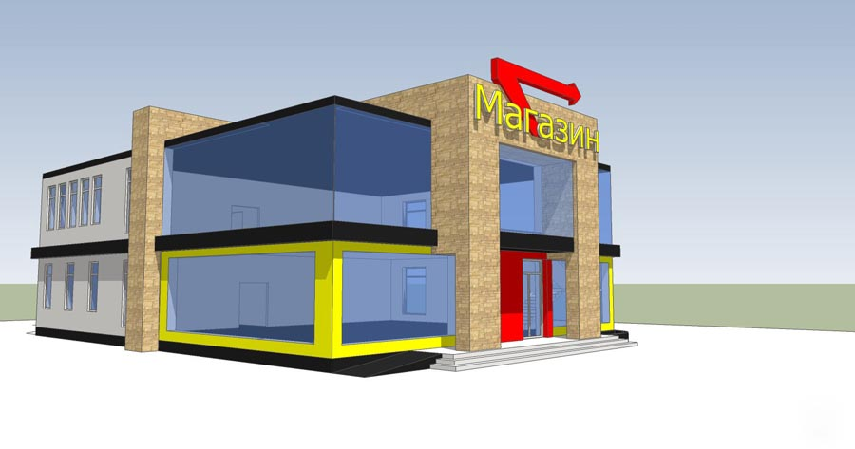
В соответствии с Общими санитарно-эпидемиологическими требованиями к содержанию и эксплуатации капитальных строений (зданий, сооружений), изолированных помещений и иных объектов, принадлежащих субъектам хозяйствования, утвержденных Декретом Президента Республики Беларусь от 23.11.2017 № 7:
п. 39 - для реализации сырья и готовой продукции, непродовольственных товаров, кормов для животных должны выделяться отдельные торговые зоны (отделы, места);
п. 46 – реализация сырой пищевой продукции и полуфабрикатов из нее должна производиться раздельно от реализации готовой к употреблению пищевой продукции.
Пояснения: условно торговая площадь должна разделяться на зону для сырой продукции и зону для готовой продукции.
Зона для сырой продукции предназначена для реализации охлажденных и замороженных полуфабрикатов, необработанных овощей и фруктов, также в ней можно поместить бакалейную группу товаров, напитки. В данной зоне для взвешивания и упаковывания сырой продукции необходимо разместить весы и должен работать отдельный продавец.
Зона для готовой продукции располагается готовые кулинарные, хлебобулочные, кондитерские и колбасные изделия, молочная и готовая к употреблению мясная продукция. В ней также должны быть отдельные весы для взвешивания и рабочее место продавца.
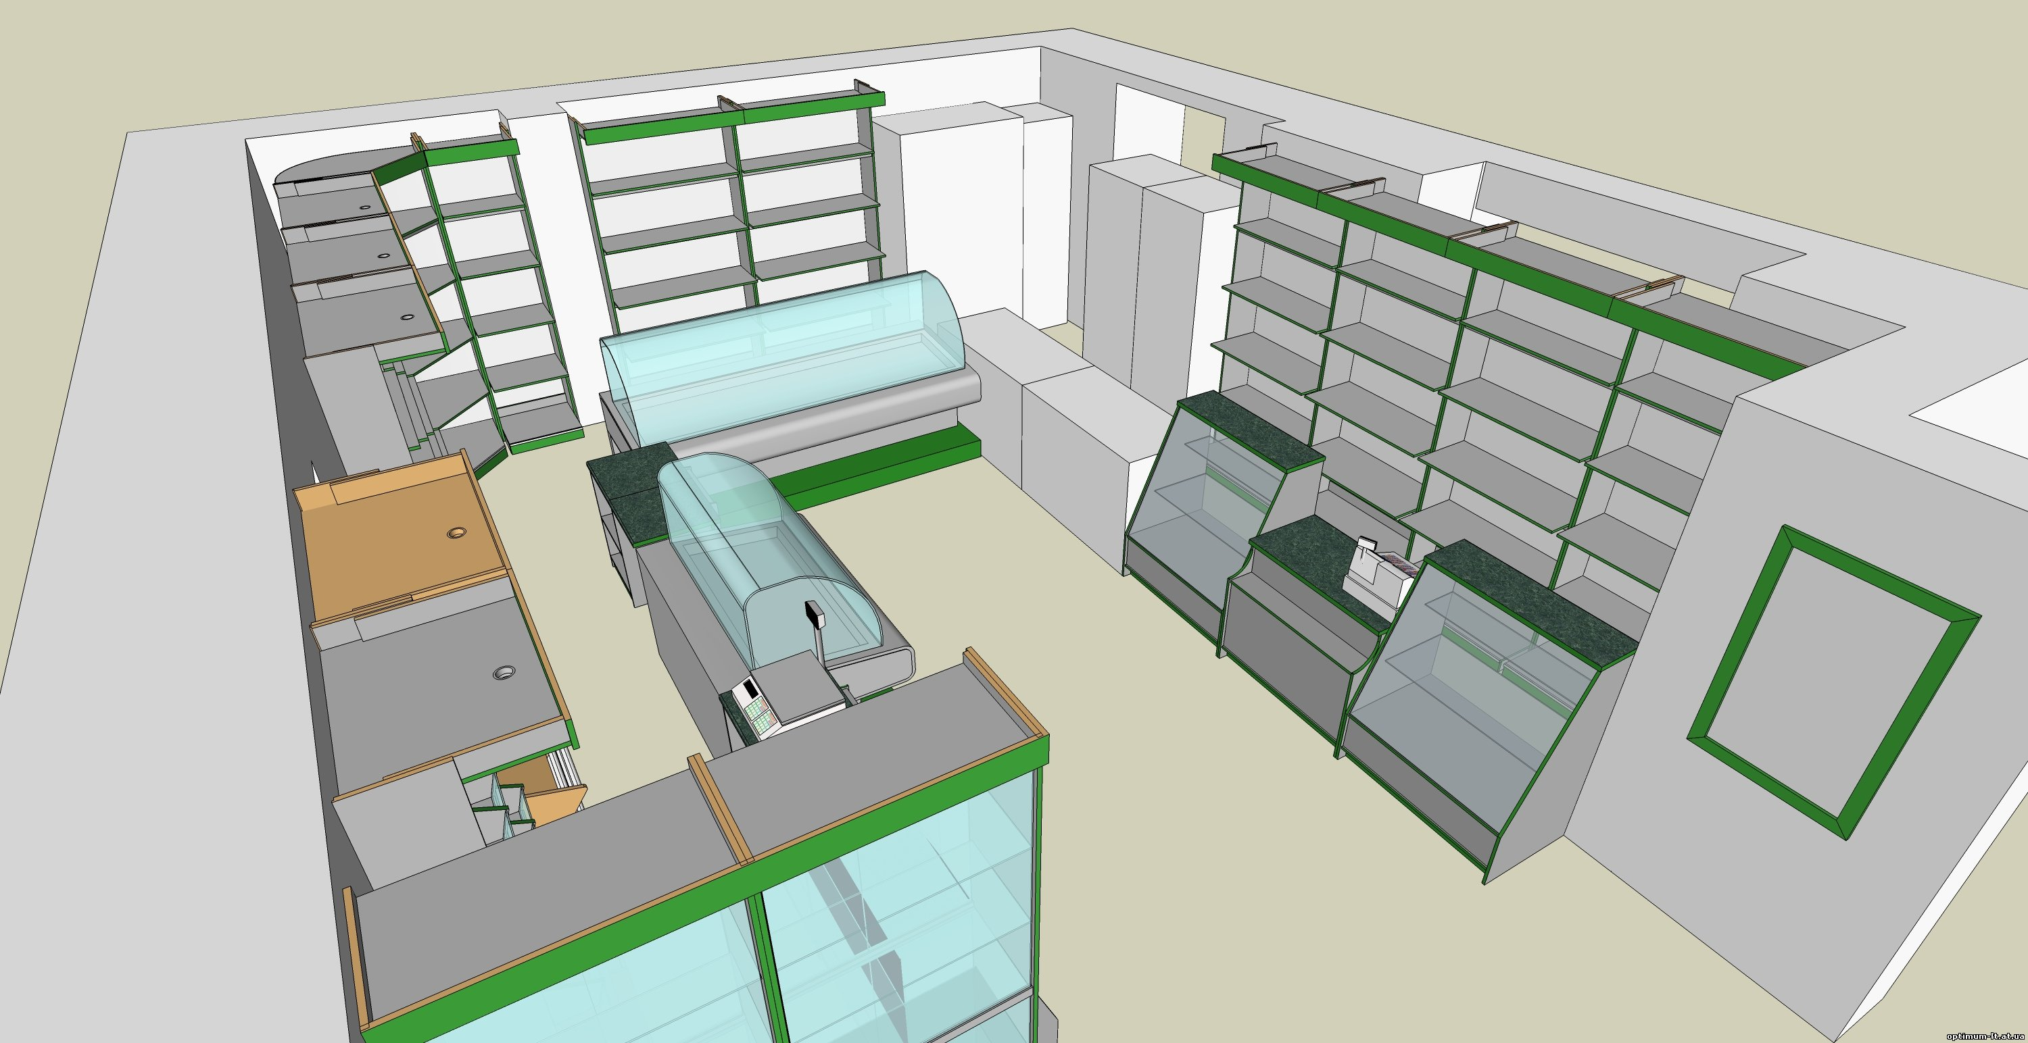
Весы для сырой продукции
Весы для готовой продукции
Зона для сырой продукции:
охлажденные и замороженные полуфабрикаты, необработанные овощей и фруктов, бакалейная группа товаров, напитки
Зона для готовой продукции: готовые кулинарные, колбасные, хлебобулочные, кондитерские изделия, молочная и мясная продукция
Взвешивать сырую и готовую продукцию на одних весах запрещено.

